Termin I

1. Znaleźć obszar wypukłości funkcji:
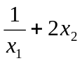
2. 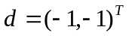 Wyznaczyć analitycznie kierunek dopuszczalny poprawy. Optymalizować długość kroku na tym kierunku
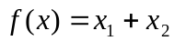
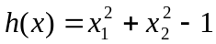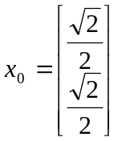
Czy d jest kierunkiem poprawy?
Czy jest kierunkiem dopuszczalnym?
3. Udowodnić u, v – wektory własne ➔ <u, Av>=0 A>0
Wektory u i v dodatnio określonej macierzy A są kierunkami względem tej macierzy.
4. Kuchna-Tucker: 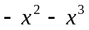, 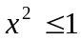
5. Dla zadania 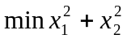, 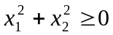 znajdź funkcję dualną.
6. 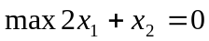 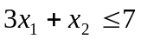
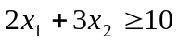
jedno rozwiązanie bazowe simplex.
7. Operacja krzyżowania dla pary chromosomów, czy zmienia wartość funkcji przystosowawczej odpowiadającej tej parze (nie zmienia)
8. 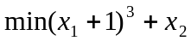 - metoda wewnętrznej funkcji kary
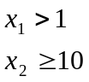
Termin II

Zbudować 20 domów korzystając z usług 2 firm:

firma A – koszt produkcji 1 domu 200-10(n-1)
firma B – koszt produkcji 1 domu 200-14(n-1)
n – ilość domów
Max 15 domów jedna firma.

- sformułować funkcję celu, zbiór wartości dopuszczalnych korzystając ze wzoru na sumę postępu geometrycznego
- na podstawie różniczkowalności i wypukłości określić rozwiązanie
- wykonać 1 iterację metodą Rosena
- przebadać funkcję celu dla kierunku określonego przez równanie 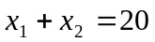

Termin III

Znaleźć punkt na krzywej 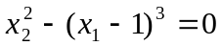 położony najbliżej początku układu współrzędnych:
- metodą mnożników Lagrange’a
- metodą funkcji kary
Tylko jedną z tych metod znaleźć rozwiązanie

